10. 1. 2024
V novém roce chceme více spořit i vydělávat. Finanční předsevzetí si letos dal každý druhý Čech
Novoroční předsevzetí jako symbol nového začátku se nevyhýbají ani českým peněženkám. Průzkum Provident Financial ukázal, že s předsevzetím v oblasti financí do roku 2024 vkročilo až 53 % lidí. To je o 1 p. b. více než na přelomu roku 2022 a 2023. Ve srovnání s loňskem se bude méně šetřit na sportu a volnočasových aktivitách. Více Čechů ale plánuje tvořit finanční polštář i zvyšovat příjem.
Více spořit i vydělávat! Tak by se dal shrnout finanční plán poloviny Čechů na rok 2024. Zatímco běžné výdaje jako jsou nákupy potravin či oblečení, stejně jako loni, i letos odhodlána krotit čtvrtina Čechů, koníčků se již tolik vzdávat nechtějí. Jen 15 % Čechů vstupuje do roku 2024 s odhodláním omezit sportovní i rodinné aktivity a dovolené, v loňském roce to bylo 18 % lidí. „Je celkem pochopitelné, že po poměrně dlouhém období nejistoty, které provázela především potřeba omezovat většinu výdajů, třeba i na dětské kroužky, vlastní sportovní aktivity či rodinné výlety, chtějí Češi tyto aktivity postupně zase obnovit,“ uvádí Petr Javůrek, hlavní finanční analytik společnosti Provident Financial, a doplňuje: „Z průzkumu vyplývá, že Češi již opět dokážou své finance lépe plánovat, ale také více vydělávat. Proto jsou připraveni financovat volnočasové aktivity primárně z vlastního rodinného rozpočtu, což je velmi zodpovědný přístup.“ S předsevzetím odkládat si pravidelně část peněz stranou do nového roku vstupuje 22 % Čechů, tedy meziročně o 3 p. b. více, s vyšším výdělkem letos počítá 21 % lidí.
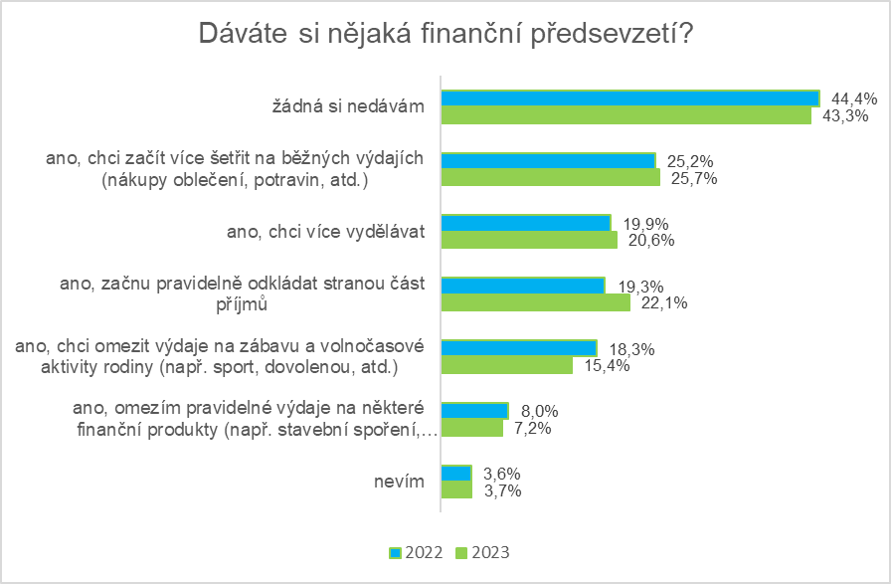

Jak nový rok začít s čistým (finančním) štítem radí Petr Javůrek, hlavní finanční analytik Provident Financial
Berte nový rok jako startovní čáru
Nový rok je symbolickým začátkem a může být i ideální příležitostí pro urovnání a zpřehlednění rodinného rozpočtu. Je proto dobré zavést si systém, jak získat nejen lepší přehled, ale i kontrolu nad rodinnými financemi. Ohlédněte se do loňského roku a třeba s pomocí výpisu z internetového bankovnictví si udělejte přehled, kolik jste za co utratili, kolik pravidelně platíte, spoříte nebo investujete. Vyhodnoťte si, zda a kde byste zvládli ušetřit, do čeho naopak letos chcete investovat. Stanovte si nové finanční cíle, které mohou být střídmé a jednoduché, ale dají vám potřebný směr. I obyčejný systém virtuálních spořicích obálek v online bankovnictví vám může jednoduše pomoci našetřit si na konkrétní věc.
Plánujte
Vždy je dobré mít plán, který vám pomůže rozložit si náklady a zároveň se včas připravit na finančně vypjatější období roku. Kdy jindy si takový finanční výdajový plán nastavit než právě na začátku roku? Je jasné, že některé výdaje se naplánují tak nějak samy, o jiných ale pravděpodobně víte už teď. Jako taková šablona vám může posloužit právě loňský rok. V jakém období se platí dětské kroužky, tábory, kdy přijde vyrovnání za elektřinu a vodu, nebo vás čeká servisní prohlídka auta? To vše můžete zahrnout do tohoto plánu, který může mít podobu jednoduché excelové tabulky či sofistikovanější aplikace.
Nebojte si říct o pomoc
Podporu v náročných situacích ocení každý z nás, a obzvláště v těch finančních. Naše loňské průzkumy ukázaly, že čím dál více lidí se ve finanční tísni přirozeně obrací především na rodinu. Podpora rodiny je jistě důležitá, ale nemusí být záchranným kruhem ve chvíli, kdy je opravdu zle. Zkuste se domluvit s rodiči a prarodiči, kteří každoročně přemýšlí nad tím, jak obdarovat svá vnoučata třeba k narozeninám, aby letošní dárek pojali trochu jinak. Přispěním na oblíbený kroužek, pokrytím letního tábora či jiné aktivity, které dítě baví a zároveň rozvíjí, může být skvělým řešením. V neposlední řadě myslete na to, že není třeba spoléhat se jen na rodinu. Finanční podporu, obzvláště pak sociálně slabším skupinám, poskytuje například i stát, pojišťovny, městské části či různé organizace, které pomohou například s pokrytím nákladů na kroužky, školní potřeby pro děti i volnočasové aktivity.

O průzkumu
Průzkum pro společnost Provident Financial provedl na reprezentativním vzorku populace 1033 lidí Instant Research / IPSOS v prosinci 2023.

O společnosti Provident
Společnost Provident Financial s.r.o. působí na českém trhu již více než 25 let a od vstupu na trh poskytla úvěr už miliónu klientů. Za transparentních podmínek nabízí hotovostní i bezhotovostní půjčky, které jsou bezúčelové, bez ručitele a bez skrytých poplatků. V rámci značky Creditea Provident nabízí také revolvingový typ úvěru. V České republice zajišťuje zázemí společnosti 400 zaměstnanců a na 600 obchodních zástupců. Provident je členem České leasingové a finanční asociace, Asociace poskytovatelů nebankovních úvěrů (APNÚ), patronem Britské obchodní komory a díky své odpovědné péči o zaměstnance a pracovní podmínky je opakovaným držitelem evropského ocenění Top Employer a signatářem Charty diversity. Provident je také iniciátorem projektu Neviditelní, který vznikl v roce 2020 s cílem upozornit veřejnost na důležité celospolečenské téma a zlepšit životní podmínky Neviditelných. www.provident.cz, www.creditea.cz, www.neviditelni.org

O skupině International Personal Finance
Mezinárodní skupina International Personal Finance (IPF), mateřská společnost českého Providentu, vznikla v roce 2007 oddělením od britské společnosti Provident Financial plc. Ta působí ve Velké Británii již od roku 1880. IPF pod obchodním označením Provident v současnosti působí v 9 zemích světa: v České republice, Polsku, Maďarsku, Rumunsku, Litvě, Lotyšsku, Estonsku, Austrálii a v Mexiku. Prostřednictvím své sítě 16 700 obchodních zástupců poskytuje služby 1,7 milionům zákazníků a zaměstnává skoro 7 000 lidí. IPF je kotována na londýnské burze cenných papírů od svého vzniku (IPF.L).
www.ipfin.co.uk

